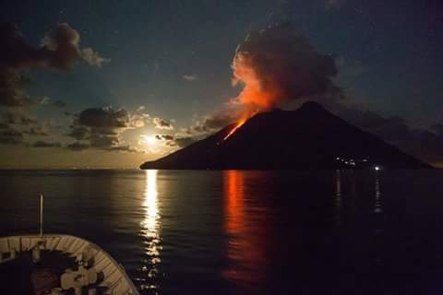

**STIAMO TORNANDO …..**

**….. SAVE THE DATE**

**2°Stromboli@Tango**

**Tra Mare e Fuoco – 4/9 Luglio**